Skjold_navn_lille_4fTil Vordingborg Facaderåd

Valdemarsgade 43

4760 Vordingborg

Tlf. 55 36 36 36

www.vordingborg.dk

Sagsnr.: 15/3737

Dokumentnr.: 133026/15

Afdeling:

Plan og Byg

Sagsbehandler:

Karen Bruunsgaard

Dir. 55 36 24 22

kab@vordingborg.dk

22-09-2015

# Referat fra Facaderådsmødet den 17. juni 2015

**Facaderådets medlemmer:**

Formand:

Inger Drachmann

Næstformand:

Anne Stenbæk

Medlemmer:

Berit M. Christensen, Herbert Silz, Jan Thomsen, Gitte Kongstad, Poul Nielsen og Tim Brorsen

Ikke til stede:

Anne Stenbæk og Poul Nielsen

Sekretær:

Karen Bruunsgaard

**Dagsorden:**

**1** – Godkendelse af referat fra mødet den 5. maj 2015.

ad 1 – Referatet blev godkendt.

♦♦♦

**2 - Algade 76, Vordingborg**

Legetøjskæden er ved at flytte ind i Algade 76. De ønsker at sætte større vinduer i facadens stueplan, det vil have stor betydning for butikken at de har mulighed for at vise deres varer i vinduerne.

Ansøger vil anvende de eksisterende vindueshuller, som gøres større. Vinduet forlænges ned til soklen.

**Lovgrundlag:**

Ejendommen er omfattet af Lokalplan nr. C-1.6 ”For bebyggelsen i den ældre del af Vordingborg bykerne”

* § 4 Bebyggelsens ydre fremtræden
* 4.1 Ændring af en bebyggelsens ydre mod offentlig vej eller plads må kun ske med byrådets tilladelse.

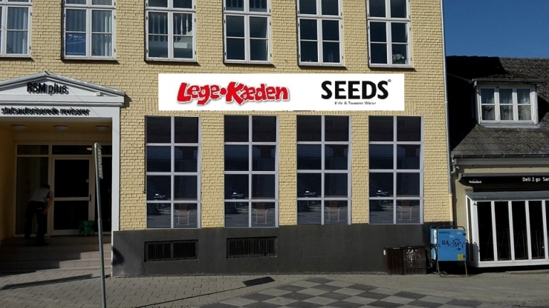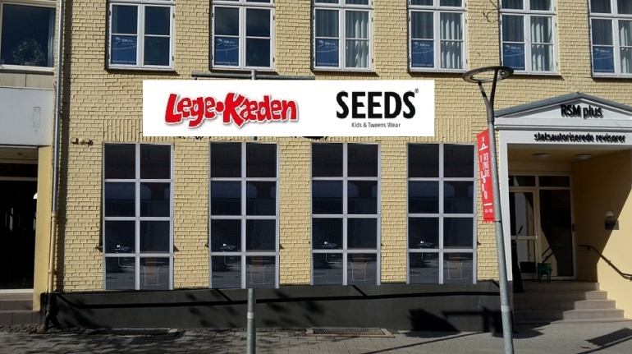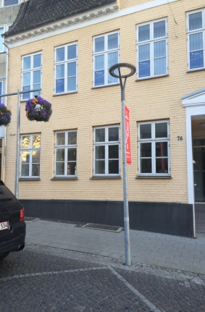

**Anbefaling fra Vordingborg Facaderåd:**

Ansøgningen blev behandlet i Facaderådsmødet den 16. juni 2015. Facaderådet anbefaler, at der **ikke** bliver givet tilladelse til ændring af bygningens vinduer i stueetagen. Facaderådet gør opmærksom på, at bygningen har bevaret sit oprindelige facadeudtryk, som en af de få bygninger i gaden.

Facaderådet anbefalede desuden, at der gives afslag på de 2 store pladeskilte på facaden, da nogle af medlemmerne mente, de virker skæmmende og ikke er i harmoni med bygningens arkitektur. Facaderådet vurderer, at det er overflødig skiltning, da de vurderer, at skiltningen ved hovedindgangen, gør det muligt, at få øje på forretningen.

Efterfølgende modtog Vordingborg Kommune ansøgning med forslag til skiltning med løst opsatte bogstaver. Se tegningen nedenunder.

Ansøgningen blev den 24.7.2015 sendt i høring (i en mail) til Vordingborg Facaderåd. Facaderådet anbefaler, at give tilladelse til de 2 x 2 ansøgte skilte og Lego-Cuben ved det fremskudte indgangsparti.

**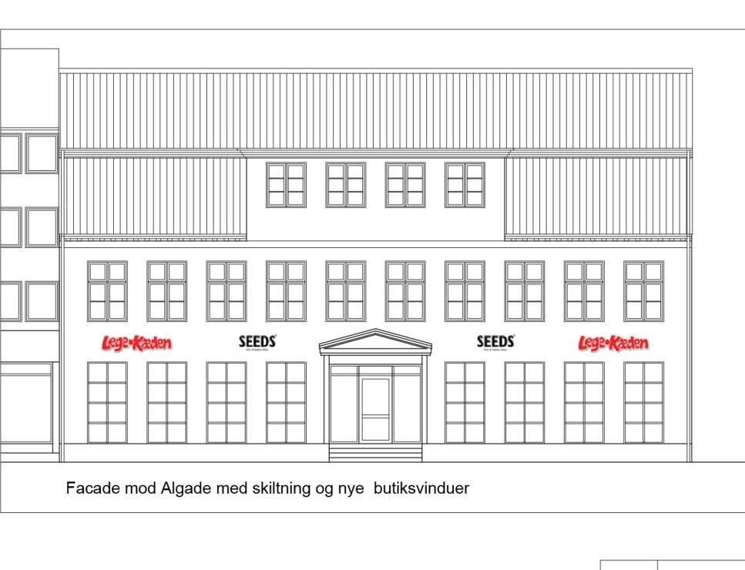**

♦♦♦

**3 – Algade 39C - Byens Smørrebrød**

Ansøger vil gerne opsætte markise, butikken ligger på solsiden og det er med en bagende sol ind i butikken, når man har en smørrebrødsforretning kan være en udfordring.

**Lovgrundlag som ovenstående:**

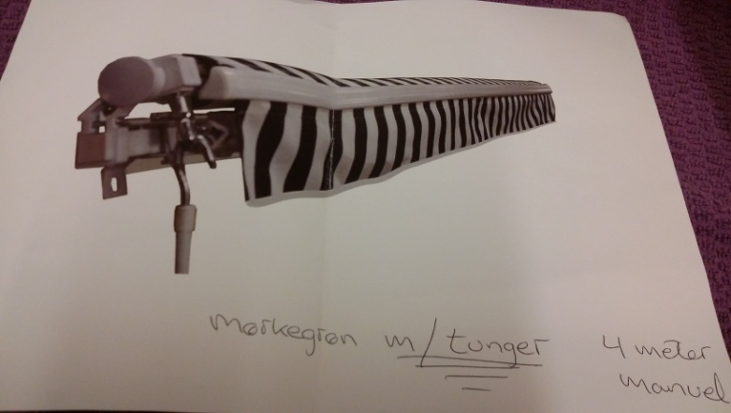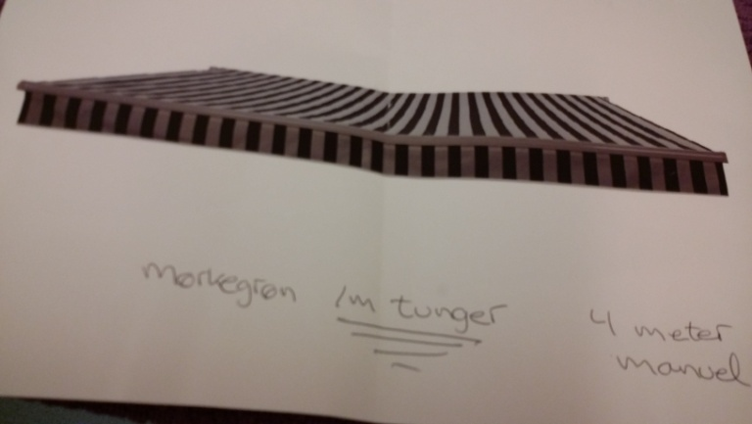

Forslag til markise

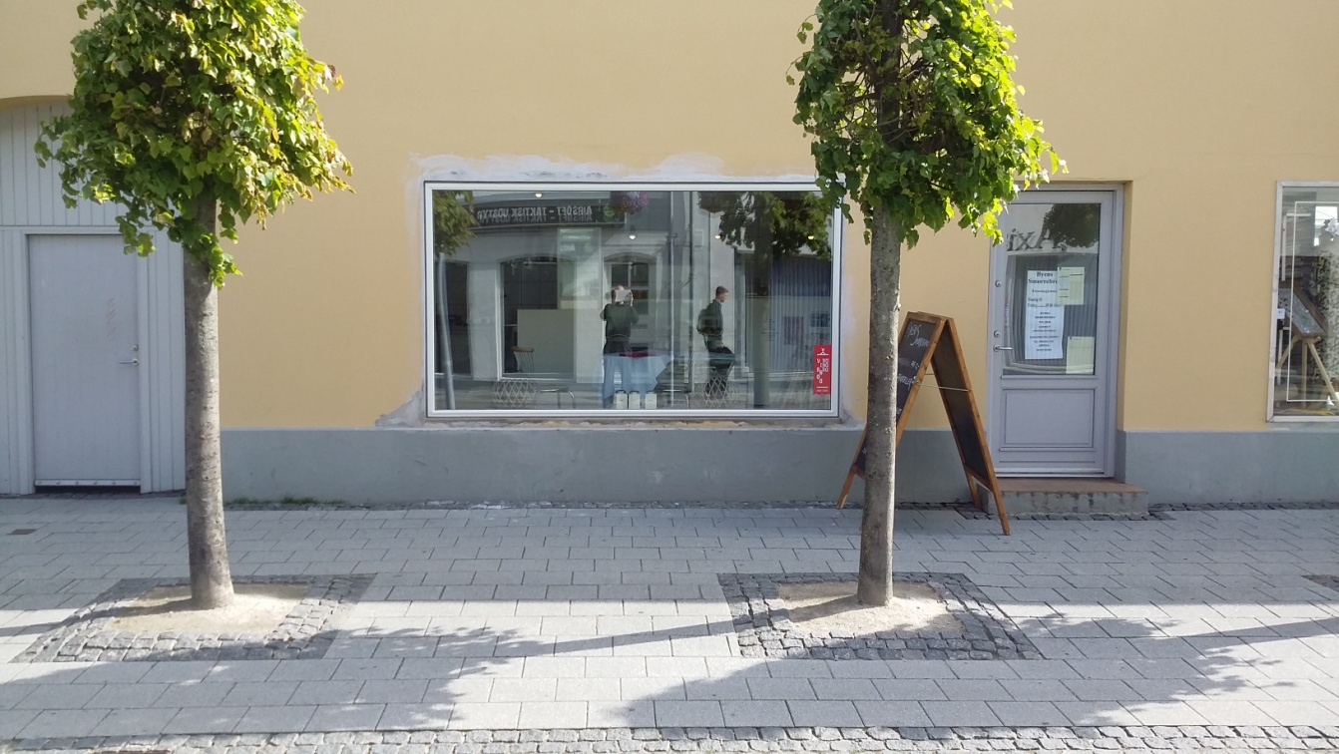

Smørrebrødsforretningen

**Facaderådet anbefaler:**

Facaderådet anbefaler at give tilladelse til det ansøgte.

♦♦♦

Med venlig hilsen

Karen Bruunsgaard

Planlægger og sekretær for Vordingborg Facaderåd